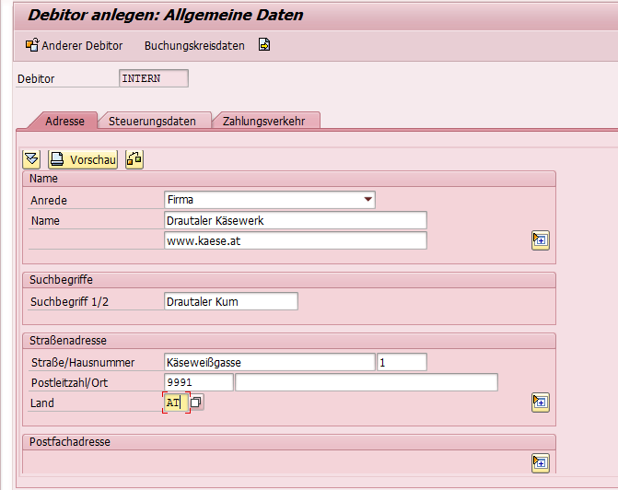

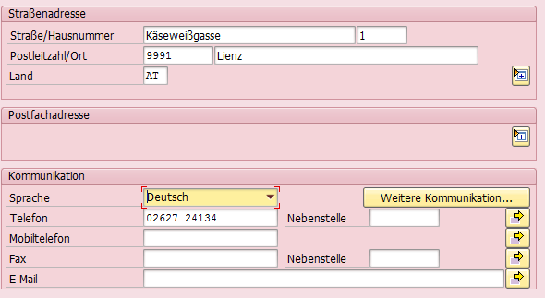

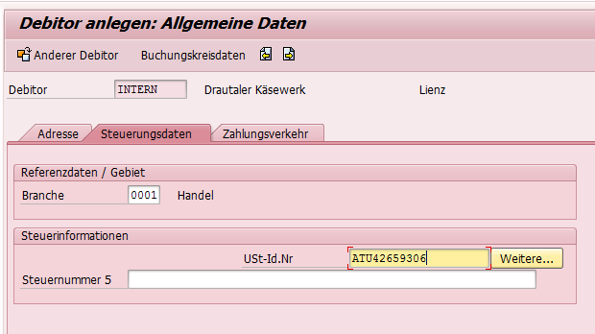

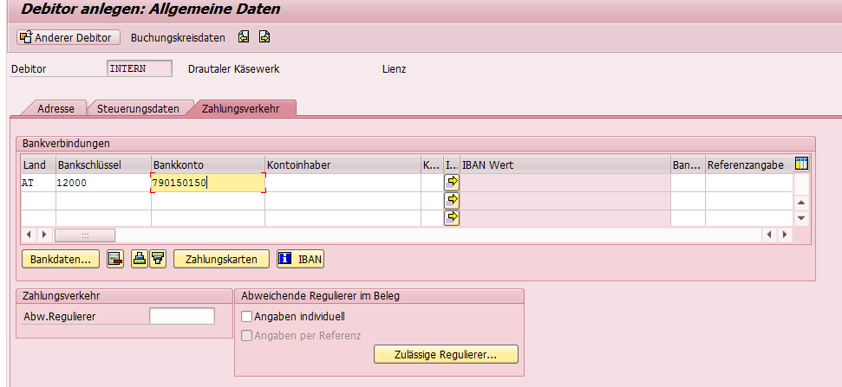

* Buchungskreisdaten

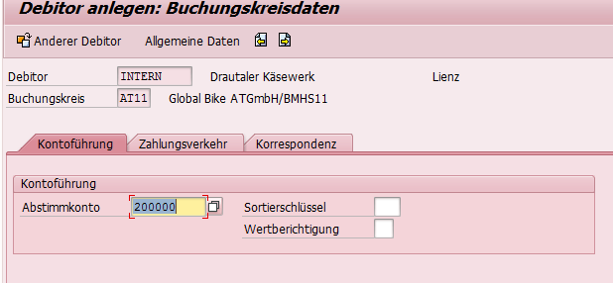

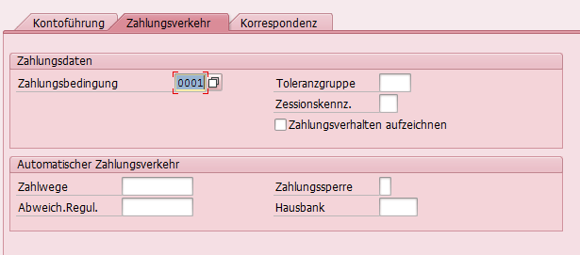

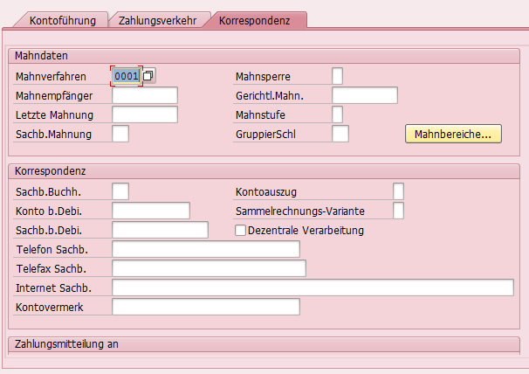

**RECHNUNG BUCHEN**

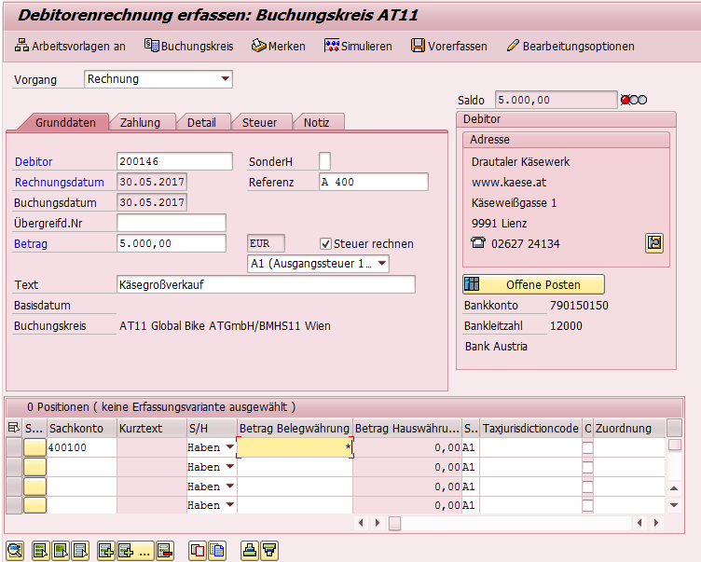

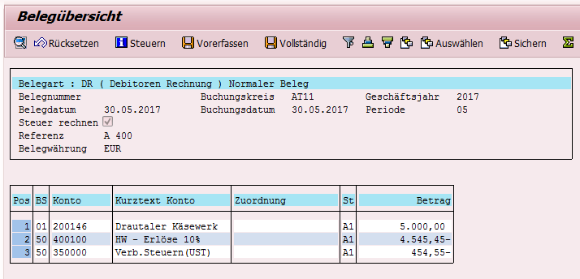

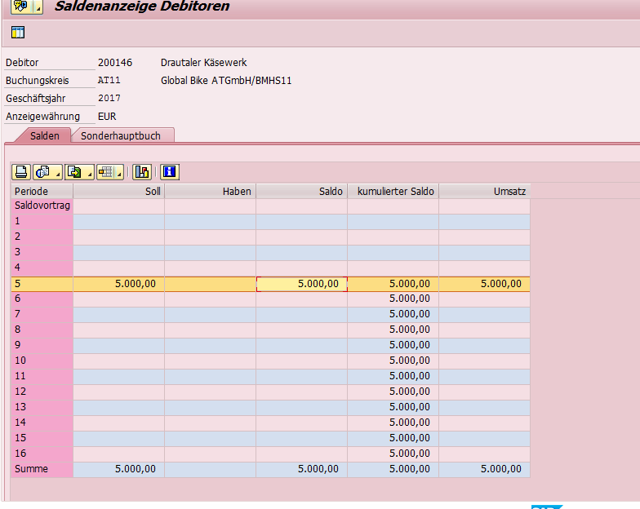

* Doppelklich auf 5000

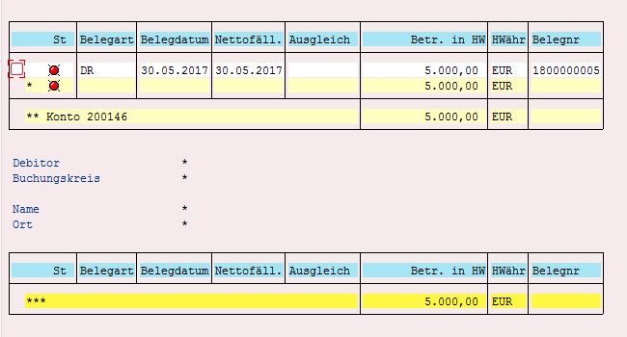

* Doppelklick in erste zeile

Doppelklich auf berg

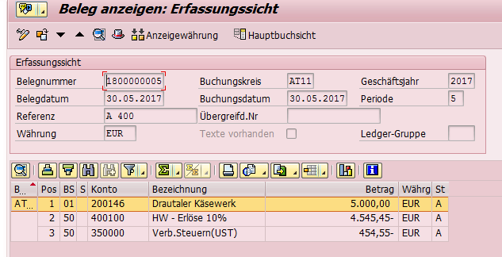

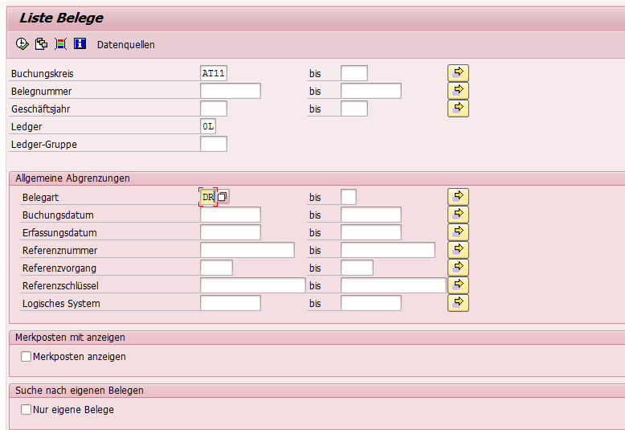

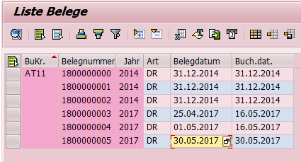

* Doppelklick auf datum

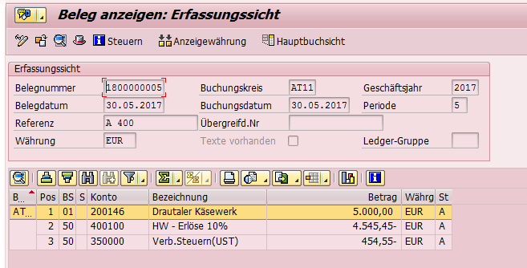

**Zahlungseingang**

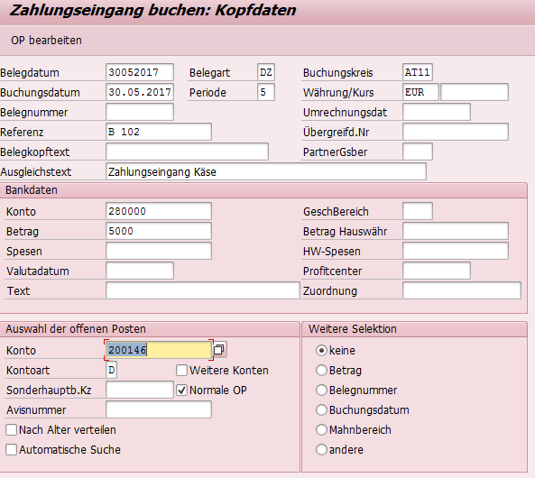

* **Op anzeigen**
* **Grüner pfeil zurück**
* **Doppelklick auf betrag**

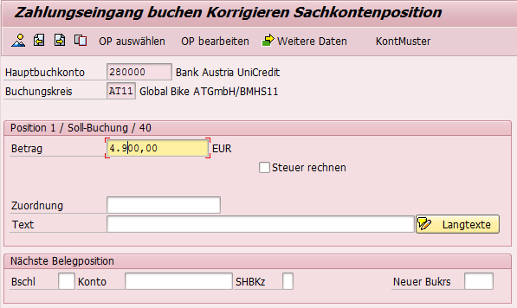

**-op bearbeiten**

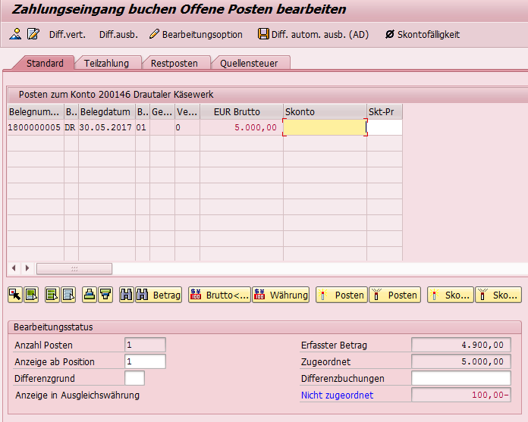

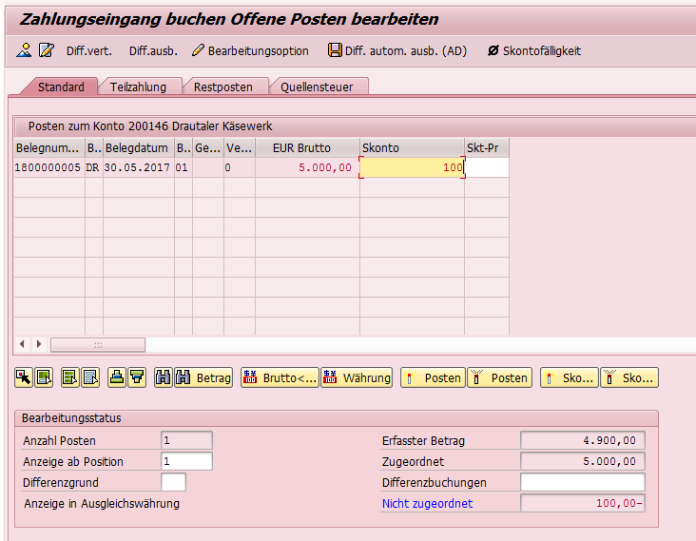

* **Simulieren**

**28.08: Skt-Pr Skontoprozent eingeben und simulieren. Wenn fehler steht dass ausgleich zu groß dann auf grünen pfeil dann auf betrag doppelklicken und ändern und dan auf op bearbeiten. Falls bei op bearbeiten brutto betrag trotzdem schwarz dann einfach doppelklick auf brutto und dan simulieren**

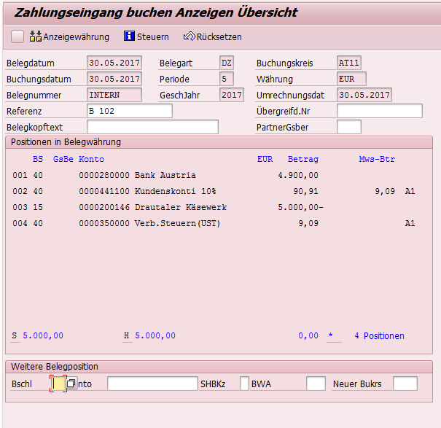

**-buchen**

**BELEG ANZEIGEN**

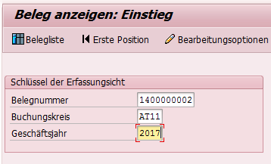

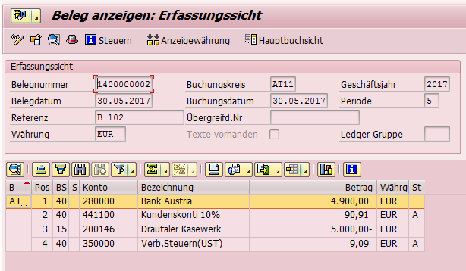

**SALDEN ANZEIGEN**

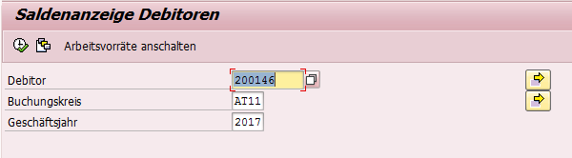

* **Uhr**

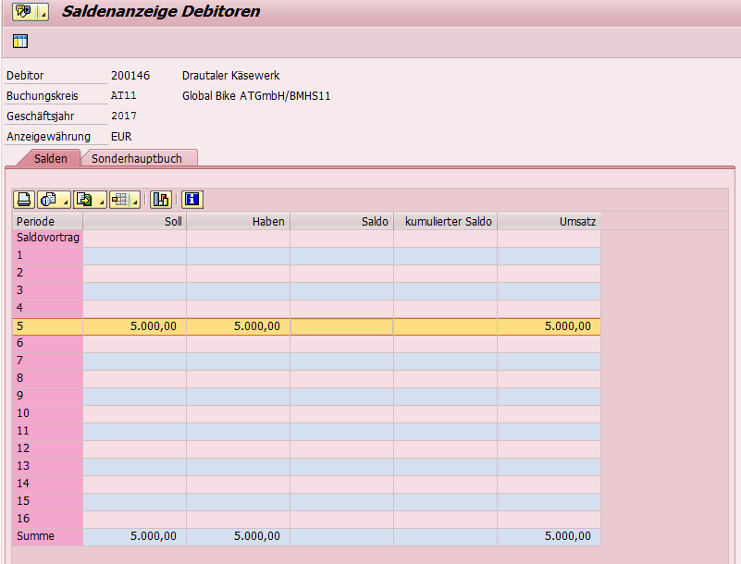

* **Doppelklick neben den zwei 5000**

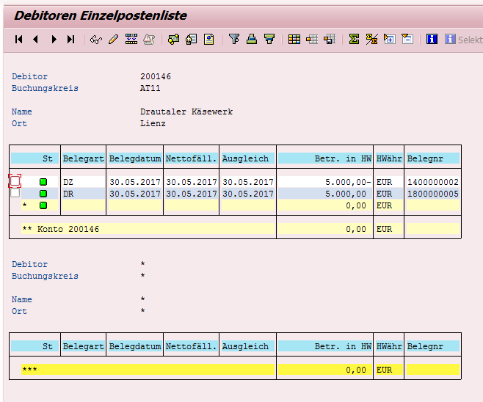

* **Doppelklick auf DZ**
* **Dann Berg**

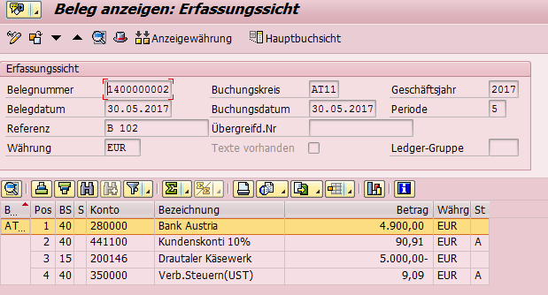

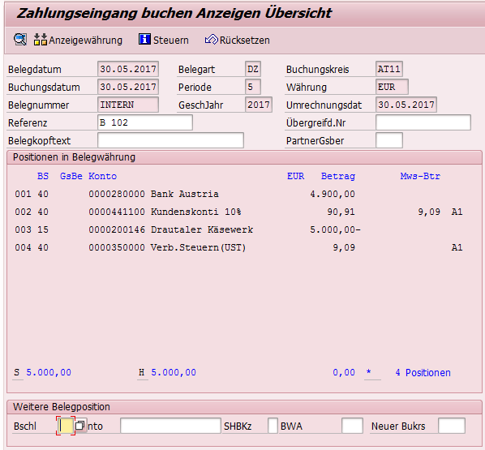

INFOSYSTEM

-BelegKompaktJournal

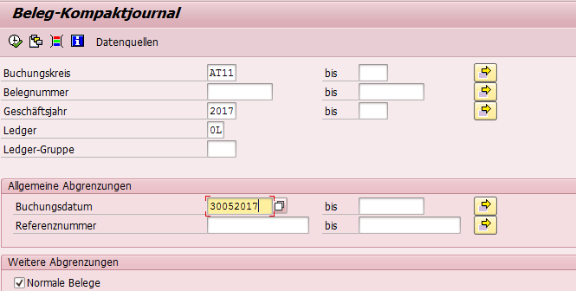

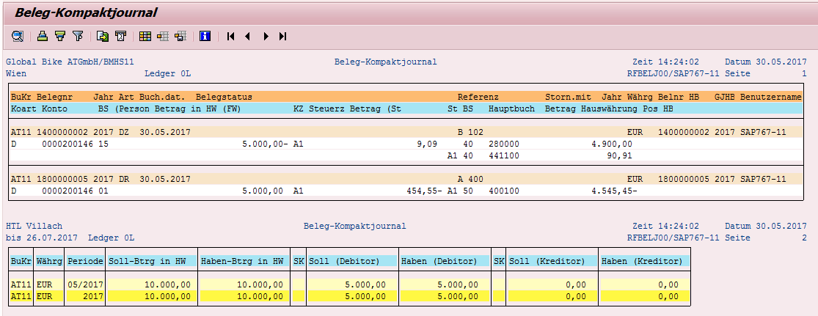

KASSABUCH

FBCJ

Ausgaben:



Einnahmen:



**Splitbuchung:**

Ausgaben:

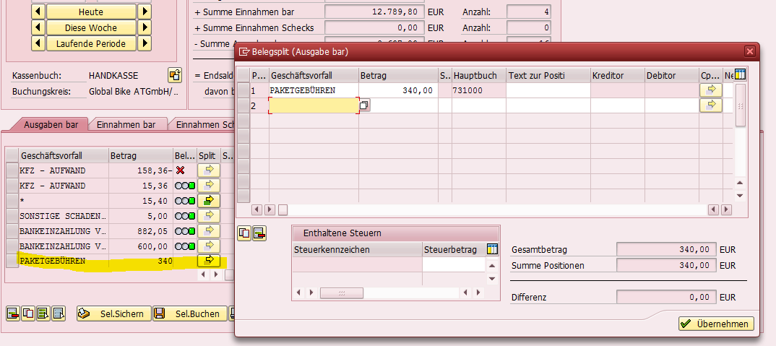

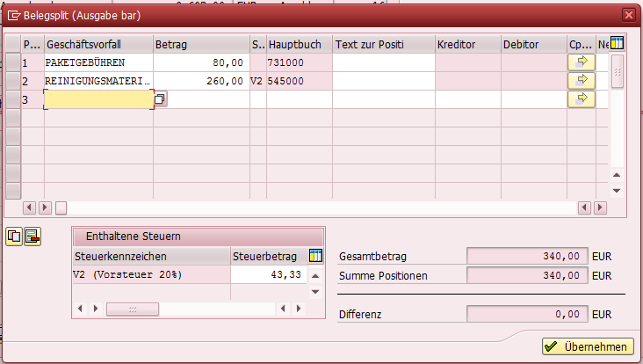

-Übernehmen und dann Buchen

In letzte zeile und Folgebelege(Berg)

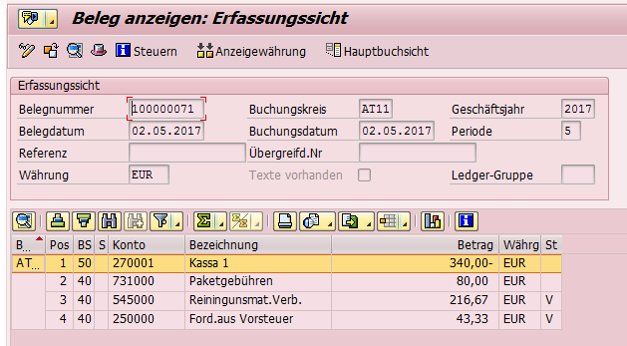

In das linke kästchen neben sternchen und Quittung

* Locl

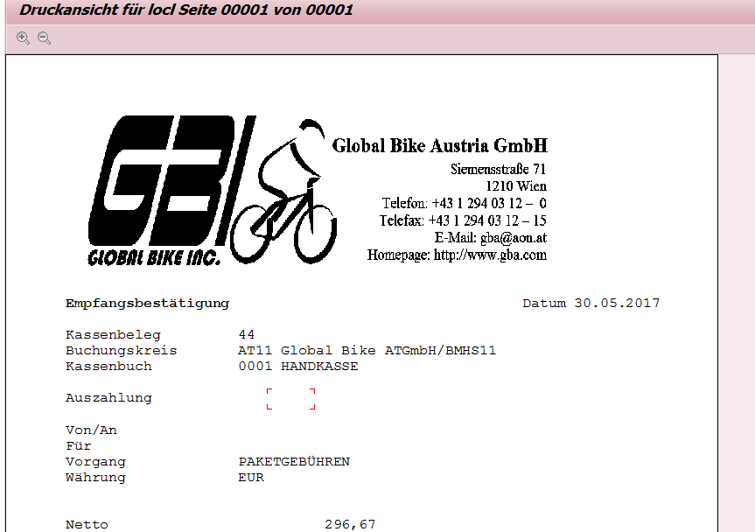

* Auf drucken journal

